|  |  |
| --- | --- |
| **CAP** | **Séance 5 – Excel Avancé** |



Les résultats suivants donnent l’évolution de la température en France de 1901 à 2010 :

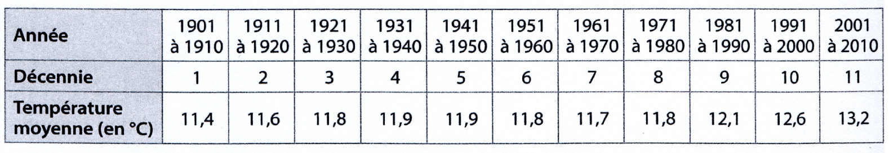

Pour prévoir la température moyenne dans la décennie 2031 à 2040, une société pétrolière et une ONG environnementale choisissent deux modélisations mathématiques différentes.

**I – Modélisation choisie par la société pétrolière :**

Ouvrez une feuille de calcul, et saisissez les deux dernières lignes du tableau de valeurs. Sélectionnez ces deux lignes. Cliquez sur **Insertion**, puis sélectionner **Nuage de points**. Faites un clic droit sur l’un des points obtenus et, dans le menu déroulant, sélectionnez **Insérer une courbe de tendance**. Dans **type de régressions**, choisissez le **modèle Linéaire**.

**Copier le graphique obtenu dans une page Word**

**II – Modélisation choisie par l’ONG.**

Procéder de la même façon que pour la première partie, mais cette fois-ci, **ajouter une courbe de tendance polynomiale**, en saisissant **3** dans le nombre de **degrés**

**Copier le graphique obtenu dans une page Word**

**III – Comparaison**

1. En vous servant des deux modèles obtenus, quelle est la température prévue pour la 14ème décennie ?
2. Laquelle des deux estimations vous parait la plus vraisemblable ? Pourquoi ?